Қазақ тілі пәні бойынша 7-сынып оқушыларына тірек конспектісі 1-тоқсан
Пән | Қазақ тілі
Мұғалімнің аты-жөні
Оқулық | Қазақ тілі. 7-сынып. Алматы «Мектеп» баспасы, 2017 жыл
Сабақ № 10 | 2-бөлім атауы: «Көшпенділер мәдениеті»
Сабақ тақырыбы | Көшпенділер кімдер? Фразеологизм туралы жалпы түсінік.
Оқу мақсаты  (қысқаша) | 7.1.2.1 - әлеуметтік-қоғамдық, оқу-еңбек тақырыптарына байланысты диалог, монолог, полилогтердегі (көркем әдеби шығармалардан үзінді) автор көзқарасы мен көтерілген мәселені талдау.
Іс-әрекет реті | Сабақ мазмұны
Мағынаны таны | 1. 34-бет, 1-тапсырма: Мәтінді оқыңдар.  https://kk.wikipedia.org/wiki/%D0%9A%D3%A9%D1%88%D0%BF%D0%B5%D0%BD%D0%B4%D1%96%D0%BB%D0%B5%D1%80 - ақпарат оқу.  Көшпенділер (Көшпенді халықтар) — көшіп-қонып тіршілік ететін, негізгі кәсібі – мал-шаруашылығы болып табылатын халықтар. Кейбіреулері аңшылықпен, ал әлдебір оңтүстік-шығыс Азия теңіз көшпенділері балық аулаумен айналысқан. ХХ ғасырдан бастап Көшпенділер саны қатты құлдырады. Қазір әлемде шамамен 30-40 млн көшпенді бар делінеді.  2. «Тұрақты сөз тіркестері» тақырыбында бейнебаян көру. https://www.youtube.com/watch?v=9YrYlzx_pU8  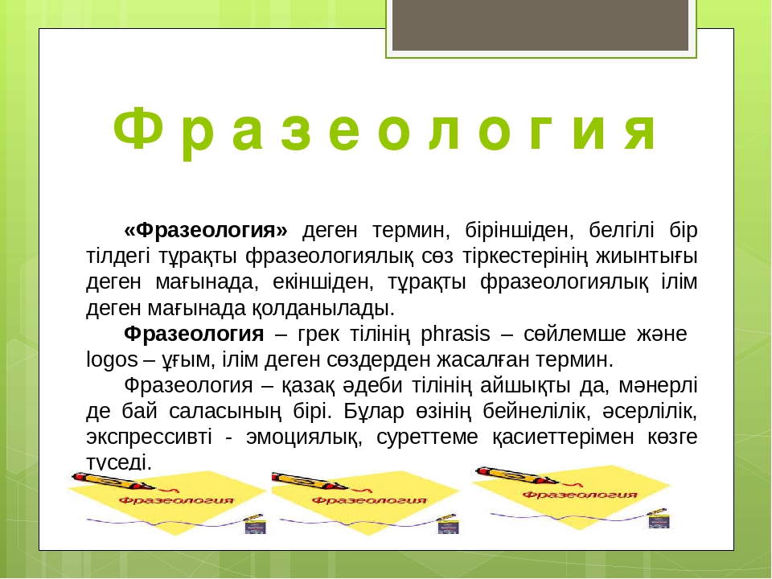  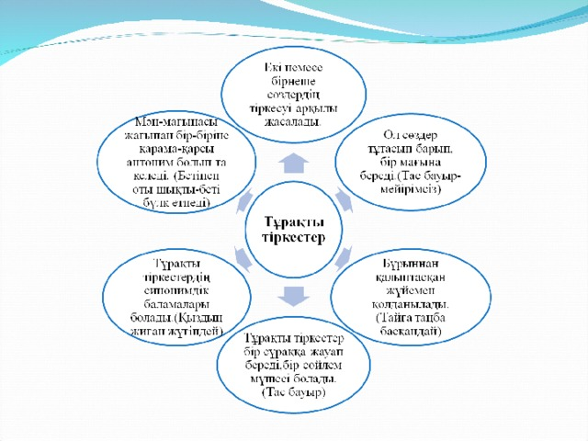  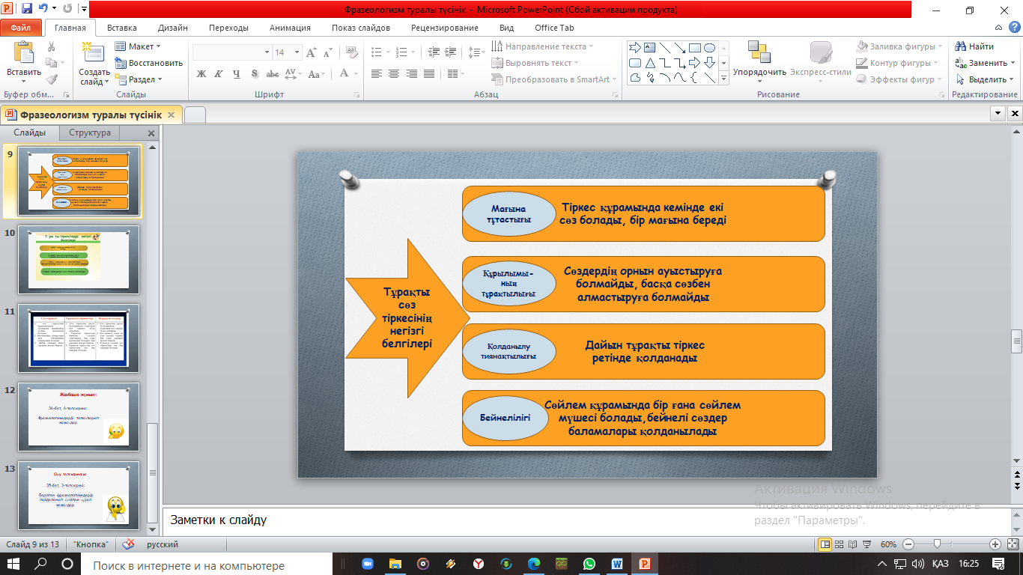  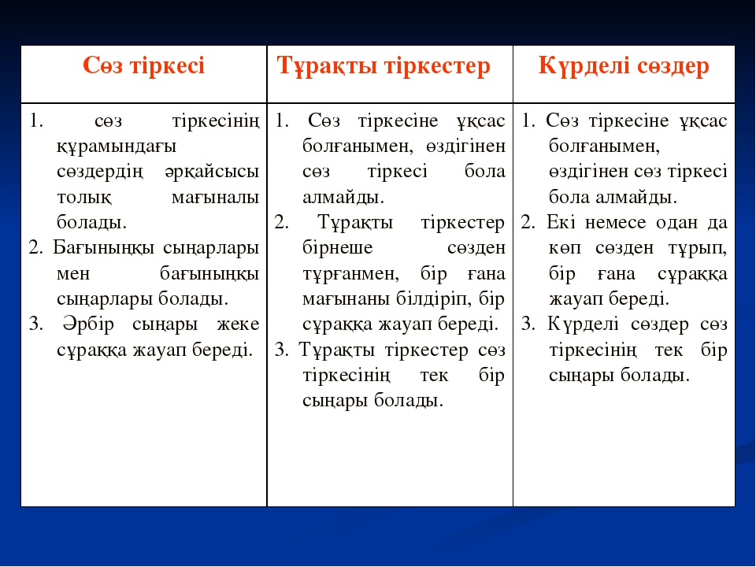
Жауап бер | Мәтін бойынша сұрақтарға ауызша жауап бер:  - Көшпенділер деген кімдер?  - Көшпенділердің негізгі кәсібін атаңдар?  - Қай кітапта көшпенділер «жүйрік атты турлар»деп аталған?  - Кімдер көшпенділерді сақтар деп атаған?  - Көшпенділерді гректер қалай атаған?  Жазбаша жұмыс:  36-бет, 6-тапсырма: Фразеологизмдерді толықтырып жазыңдар.
Орында | Оқу тапсырмасы. 35-бет, 3-тапсырма: Берілген фразеологизмдерді пайдаланып сөйлем құрап жазыңдар.
Мұғалімнен кері байланыс  (ауызша кері байланыс немесе жазбаша ұсыныс) | 

